День Героев Отечества

6 декабря в преддверии Дня Героев Отечества в Тихменевском центре досуга состоялась встреча учащихся школ Тихменевского и Глебовского поселений, студентов Рыбинского лесотехнического колледжа с героями нашего времени председателем «Союз Чернобыль» Мышкаревым Александром Владимировичем, генерал-майором Косушкиным Александром Викторовичем, участником боевых действий в Таджикистане, военным летчиком, участником боевых действий в Афганистане Гуськовым Александром Александровичем и Героем России, участником боевых действий в Чечне, выпускником Рыбинского лесхоз-техникума Ланцевым Михаилом Васильевичем.
Участники встречи рассказали о себе, о своем жизненном пути, о службе в рядах армии, о боевых заданиях, которые они выполняли, рискуя своей жизнью. Ведь очень часто мы просто не знаем о тех подвигах, которые совершаются во имя страны и во имя каждого из нас, и не догадываемся, что настоящие Герои живут рядом с нами – в одном городе или даже в одном подъезде.

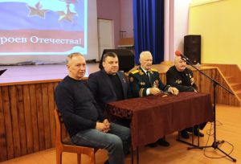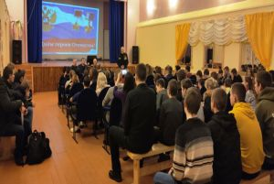

Это мероприятие не пройдет бесследно, и останется надолго в юных сердцах. Ведь в жизни всегда есть место подвигу!

